◆◇◆ 開催場所のご案内 ◆◇◆
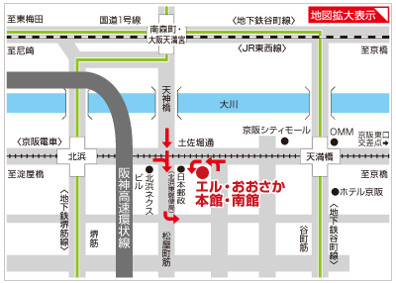
(地図上の矢印は、車でお越しの際、エル・おおさか周辺のご案内です。)

●京阪・地下鉄谷町線「天満橋駅」より西へ300m
●京阪・地下鉄堺筋線「北浜駅」より東へ500m
●地下鉄御堂筋線「淀屋橋駅」より東へ1,200m
●JR東西線「大阪天満宮駅」より南へ850m

◆ 最寄駅：「天満橋」駅までのご案内
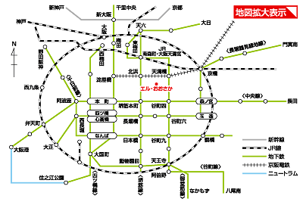
●「新大阪駅」からは…地下鉄御堂筋線(新大阪～淀屋橋)→京阪電鉄(淀屋橋～天満橋)
●「大阪駅」からは…地下鉄谷町線(東梅田～天満橋)
●「難波駅」からは…地下鉄千日前線(難波～谷町9丁目)→地下鉄谷町線(谷町9丁目～天満橋)

